**Добыш Полония Федорова (Dobyszowna Połonia)**

2 февраля 1811 г – крещение (НИАБ 136-13-894, лист 80, №7/1811-р (ориг)).

**НИАБ 136-13-894:** Лист 80. **Метрическая запись №7/1811-р (ориг).**

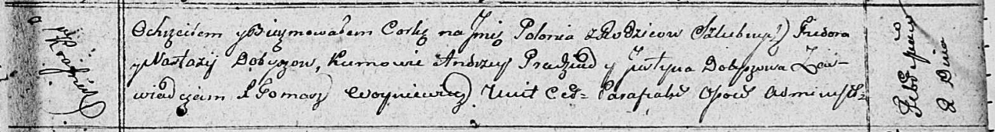

Осовская Покровская церковь. 2 февраля 1811 года. Метрическая запись о крещении.

Dobyszowna Połonia – дочь родителей с деревни Красники.

Dobysz Fiedor – отец.

Dobyszowa Nastazya – мать.

Pradziad Andrzey – кум.

Dobyszowa Justyna – кума.

Woyniewicz Tomasz – ксёндз.